EMV-Kabelverschraubung zur Mehrfachdurchführung
Variables Multitalent für geschirmte Kabel

Die zur KAISER GROUP gehörenden AGRO AG bietet mit Progress easyCONNECT Multi eine variable, montagefreundliche Lösung, um geschirmte Kabel auch unterschiedlicher Querschnitte durch nur eine EMV-Verschraubung mit sicherem Schirmabgriff einfach und schnell in Gehäuse einzuführen. Das mit wenigen Handgriffen montierte Verbindungssystem eignet sich für Kabel verschiedener Durchmesser mit unterbrochenem oder partiell freigelegtem, weitergeführtem Schirmgeflecht. Dabei bleiben die Kabel während des Montageprozesses dreh-, schieb- und demontierbar. Die aus vernickeltem Messing gefertigten Verschraubungen sind mit Standardbohrungen sowie auf Anfrage auch mit kundenspezifisch konfigurierten Dichteinsätzen erhältlich. Eine das Schirmgeflecht schonende Kontaktfeder aus Edelstahl 1.4310 sorgt für kraftvolle Klemmung und gewährleistet hervorragende Ableitwerte. Das easyCONNECT-Multi-System verfügt über eine Zugentlastung gemäß DIN EN 62444 Ausführung A und ist in der Standardversion für einen Temperaturbereich von -60°C bis +100°C geeignet. Bei Verwendung von FPM-Dichteinsätzen vergrößert sich der Temperaturbereich auf -40°C bis +200°C.

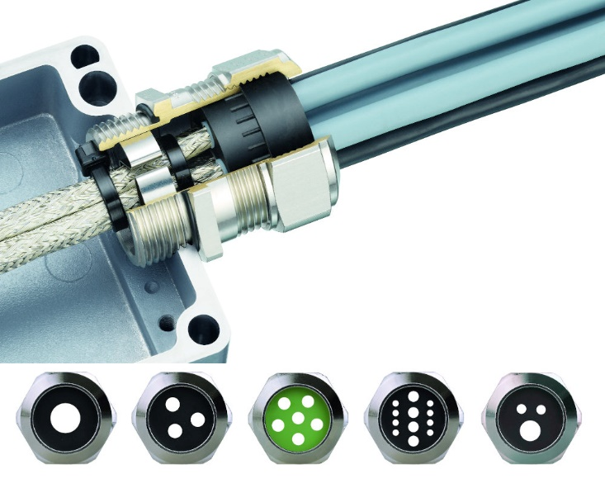
Bild 1: Variable Kabelverschraubung für die gemeinsame Durchführung geschirmter Kabel auch unterschiedlicher Querschnitte

(Foto: KAISER GmbH & Co. KG)

KAISER Elektroinstallations-Systeme
https://www.kaiser-elektro.de/de_DE/produkte/
https://www.kaiser-elektro.de/de_DE/loesungen/

Bilder: | easyconnect_multi_2000px | Zeichen: | 1.142
Dateiname: | 20250702_pm_easyconnect_multi.docx | Datum: | 16.07.2025
Tags: | KAISER Group, EMV-Kabelverschraubung, Mehrfachdurchführung, geschirmte Kabel, Schirmabgriff, easyCONNECT Multi, AGRO, variables Verschraubungssystem, Kabelverschraubung Messing, Kabeldurchführung, Kontaktfeder Edelstahl 1.4310, Zugentlastung DIN EN 62444, Dichteinsatz FPM, EMV-Kontaktierung, Mehrleiterkabel EMV, Schirmkontaktfeder, EMV-Montagetechnik, industrielle Verkabelung, robuste Kabelverschraubung

Unternehmensprofil
Die KAISER GmbH & Co. KG bietet innovative Lösungen für die Verlegung, Einführung und den Schutz von Kabeln in Maschinen, Fahrzeugen, Geräten und Anlagen. Die hochwertigen AGRO Kabelverschraubungen und Kabeleinführungen haben sich insbesondere in anspruchsvollen Anwendungen bewährt. KAISER mit Hauptsitz in Schalksmühle, im Sauerland - ein Mitglied der KAISER GROUP – zählt zu den führenden europäischen Anbietern von Elektroinstallationsprodukten und -lösungen.

Unter dem Dach der KAISER GROUP sind vier starke Marken vereint. An vier europäischen Standorten werden Produkte und Systeme für die Elektro-Installation produziert und international vertrieben. Zusammen mit den Landesgesellschaften AGRO AG in der Schweiz, ATTEMA B.V. in den Niederlanden sowie HELIA – PLASTIC COLOR NV in Belgien ist die KAISER GROUP europaweit aktiv. Architekten und Fachplaner, Handwerk, Industrie und Handel können auf hochwertige Lösungen vertrauen, mit denen sich auch anspruchsvollste Projekte sicher meistern lassen. Dafür steht die KAISER GROUP mit ihren vier Starken Marken KAISER, AGRO, ATTEMA und HELIA.

Weitere Informationen:  KAISER GmbH & Co. KG  Ramsloh 4  58579 Schalksmühle  Tel.: +49(0)23 55 / 8 09-0  E-Mail: pr@kaiser-elektro.de  Internet: www.kaiser-elektro.de | gii die Presse-Agentur GmbH  Christburger Str. 41  10405 Berlin  Tel.: +49(0)30 / 53 89 65-0  Fax: +49(0)30 / 53 89 65-29  E-Mail: info@gii.de  Internet: www.gii.de

